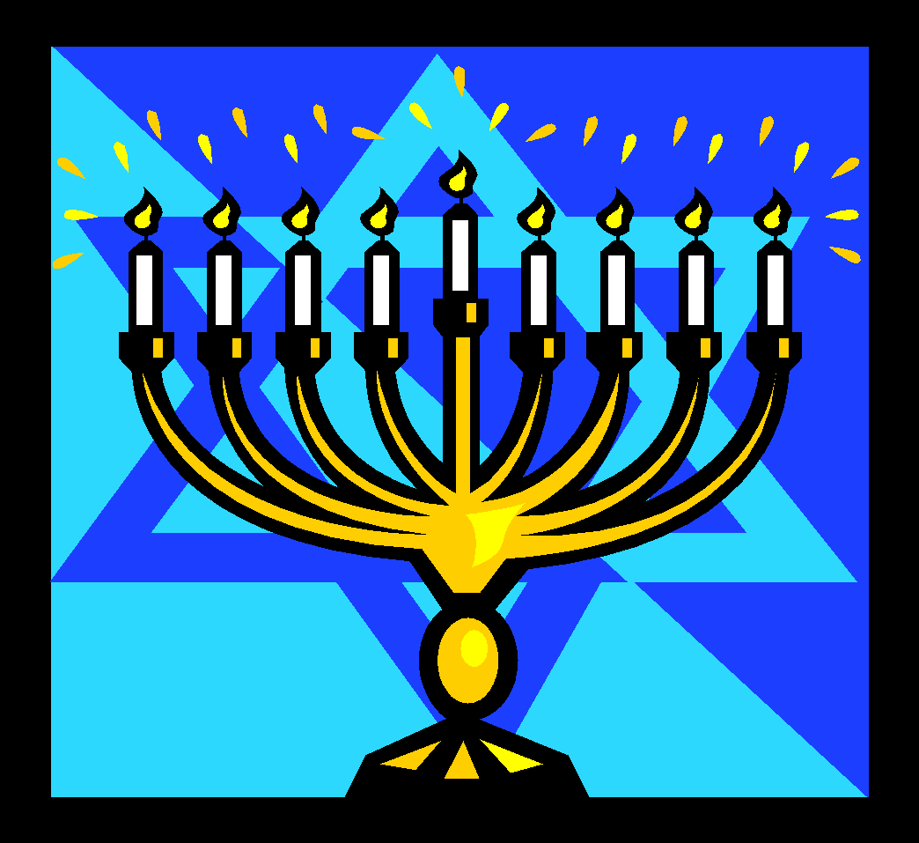
בס"ד

דף מושגים מס' 36 – חג שבועות.
- " שלושת ימי ההגבלה" - כאשר עם ישראל עמד לפני קבלת התורה במדבר סיני, הקב"ה ציווה את העם להתכונן ולטהר את עצמם לפני קבלת התורה. כך שבמתן תורה כולם יהיו טהורים. הקב"ה ציווה שיתכוננו "היום ומחר" = יומיים, אך משה מוסיף יום ואומר "שלושת ימים". גם כיום אנחנו צריכים להתכונן בלבנו לקראת חג שבועות, ולחוש בכל שנה בחג שבועות כאילו אנו מקבלים את התורה מחדש, ובמיוחד בשלושת הימים לפני החג, ימים אלו נקראים "שלושת ימי ההגבלה".
- "חג שבועות" – קוראים לחג בשם זה, כי בחג זה מסיימים לספור שבעה שבועות ממוצאי חג ראשון של פסח, שהם 49 ימים. היום החמישים הוא חג שבועות.
- "מנהג לשפוך מים אחד על השני בחג" – יש מנהג אצל חלק מהספרדים – לשפוך מים אחד על השני בחג שבועות. הסיבה כנראה – כי התורה נמשלה למים, ובחג מתן תורה אנו רוצים לשפוך אחד על השני את התורה – ובמשל – את המים. אבל כיום, אינני מכיר רב שמתיר לעשות את המנהג הזה, שרק גורם לחילול החג, וגם רבני הספרדים קוראים להפסיק מנהג זה.
- "מגילת רות" – נוהגים לקרוא את מגילת רות בתפילת שחרית, כי רות נכנסה לעם ישראל וקיבלה על עצמה את התורה (התגיירה) כמו שבני ישראל קיבלו בחג זה את התורה. את רוב דיני הגיור לומדים ממגילת רות.
- "תיקון ליל שבועות" – נוהגים להישאר ערים כל ליל שבועות, וללמוד תורה. הסיבה למנהג זה היא שלפי המדרש, בבוקר של מתן תורה בני ישראל ישנו, ומשה נאלץ להעיר אותם, כדי שיגיעו למעמד הר סיני בזמן. ברור שזה נשמע מוזר שהם יודעים שהם הולכים לקבל את התורה, והם נשארים לישון. כדי לתקן מעשה זה של עם ישראל, אנו משתדלים ללמוד תורה כל ליל שבועות. אך חשוב לדעת: נשארים ערים רק כדי ללמוד תורה, ולא כדי לשחק. וכן, מי שבגלל זה לא יוכל להתפלל שחרים, מרוב עייפות, עדיף שילמד, אבל גם יישן, כדי שיוכל להתפלל שחרית.
יהודה – רב בית הספר.

